

日本上智大学Winter School项目

2016.1.18-1.28
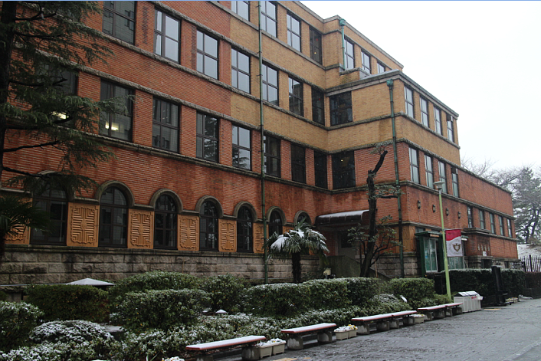

上智大学简介
上智大学是日本著名私立大学。本部位于东京都千代田区纪尾井町。最初由罗马的天主教会牧师JochiGakuin创建，建与1913年。日本综合大学中排名第十二，私立大学中排名第三。上智大学是一所国际型大学，学校的师生与国际上的组织有广泛的联系。2009年，日本文部科学省(MEXT) 挑选了13所大学作为国际化整顿事业的示范点(全球30计划)，上智大学位列其中。全球30计划以提高日本在世界教育领域中的地位为主要目标。被选取的13所大学以留学生人数的增加为目标，并结合这个目标新开设了英语教学课程。上智大学在1949年就开始实施了以英语教学并可获得学位的教学课程，并以此奠定了她在日本大学中英语教学先驱者的地位。与早稻田大学、庆应大学并称为“日本私立三大名门”、“早庆上”。

上智大学（Sophia University）是以人文主义为基石，以为他人奉献的精神为背景在日本创立的，现今已成为一所日本著名的国际化综合型大学，在2013年上智大学刚度过了建校100周年的华诞。上智大学自创建以来一直致力于国际交流和国际化人才的培养，面向欧美的大学开展了夏季日语教育课程（Summer Session），迄今为止已接收了超过10000名大学生，他们在上智大学不仅进行了日语学习，更促进了对日本文化的理解。
为了促进全球化进程，上智大学与32个国家的168所海外院校签订了交流协议。也与东京大学、早稻田大学等13所著名院校一起，被日本文部科学省从全日本约780所大学中选定为国际化据点整备事业（G30）大学。

上智大学冬季项目旨在加强中国大学生对日语的掌握力、增加对日本文化的兴趣，通过这样短时间的学习了解上智大学、扩展知识面，找寻并坚定自己未来的道路。

项目时间
2016年1月18日 – 1月28日

报名截止
2015年11月25日

招生人数
全大陆地区50人（招满即止）

招生条件
1、中国在校大学生；
2、日语4级或以上水平
3、到行程结束为止，必须为在读学生；
4、能够且必须提供本人的真实资料，如有拒签记录等特殊情况需如实告知；
5、身体健康，有良好的精神面貌；
6、对日本文化感兴趣，想切身体验日本留学。

日本上智大学Winter School项目
日程 | 行程安排
第一日 | 全天 | 全员到达成田国际机场  歓迎会  说明会  奥林匹克中心住宿
第二日 | 全天 | 上智大学说明会  上智大学课程: メディアが作る日本文化  校方欢迎会  校园参观  ★<学习内容>：参观日本名校，体验日本独特的校园文化  东京都内自由参观
第三日 | 上午 | 上智大学课程: 日本のポップカルチャー
第三日 | 上午 | 日语课程1
第三日 | 下午 | 日本のエネルギー政策 1
第三日 | 下午 | 东京都内自由参观
第四日 | 上午 | 上智大学课程: 戦後の政治体制における日本国憲法
第四日 | 上午 | 日语课程2
第四日 | 下午 | 日语课程3
第四日 | 下午 | 东京都内自由参观
第五日 | 上午 | 上智大学课程: 日本経済の成長と課題
第五日 | 上午 | 日语课程4
第五日 | 下午 | 日语课程5
第五日 | 下午 | 东京都内自由参观
第六日 | 上午 | 上智大学课程:レポート作成
第六日 | 上午 | 日语课程6 試験
第六日 | 下午 | 学外実習
第七日 | 上午 | 日本传统文化讲座  日本传统文化体验：茶道&和服  ★<学习内容>：体验日本传统文化，进一步感受日本的文化底蕴
第七日 | 下午 | 明治神宫 原宿观光
第八日 | 全天 | 自由研修
第九日 | 上午 | 御殿场奥特莱斯
第九日 | 下午 | 住宿 温泉酒店
第十日 | 上午 | 镰仓  ★<学习内容>：感受日本古都魅力
第十日 | 下午 | 啤酒工厂见学  ★<学习内容>：了解日本企业文化，学习企业管理制度  毕业晚宴
第十一日 | 全天 | 全员前往成田国际机场
第十一日 | 全天 | 全员归国
注：行程根据校方的客观情况，存在变动的可能性，请以实际行程为准。

项目费用：12900元

项目参加费包括：项目报名费、上智大学学费及接待费、签证邀请函制作费及国际邮寄费、海外保险费、全程住宿费、机场接送费、集体活动时的各种费用。

不包括：往返日本的国际机票、个人护照及日本签证办理费、国际行李超重费、在日期间的餐费、交通费和个人费用、以及其他“包括费用”以外的费用。

* 该项目会统一预定国际往返机票、统一安排出发和接送机，机票价格预计含税4500元左右(最终以实际出票价格为准)

报名方式
- 登陆http://www.sophia-china.org/,点击招生简章在线报名

2、或拨打上智大学中国联络所报名咨询电话：
王老师 010-67084090
颜老师 010-82300036

- 填写招生简章末页的报名表，并发送至邮箱duanqi@xf-world.org

4、合作校学生请直接向所在大学的负责老师报名

报名流程
1.按上述报名方式中的任何一项提交报名表、并尽快办理护照、提供护照扫描件
2.工作人员在1-2个工作日之内通过电话确认个人信息，初步审核
3.提交报名表后1周内缴纳项目参加费、签订项目协议，确认正式报名成功
4.学生根据指导准备签证所需材料，申请签证
5.行前指导
6.出发

上智大学2016年冬季项目报名表
个 人 信 息
*姓 名 |  | *性别 |  | *汉语拼音（大写） |  | <请确保所填拼音与护照信息一致>
*出生日期 | <请确保所填生日与护照信息一致> |  |  | 民 族 |  | *户口所在地
*身份证号 |  |  |  | *身份证有效期
*出生地 | <请确保所填信息与护照一致> |  |  | 政治面貌
联 系 方 式
<请尽量详尽地填写 以便于我们与你取得联系！>
*通讯地址 | <请填写能够接收快递的地址 以便于在签证办理阶段邮寄材料> |  |  |  |  | 邮政编码
*手机号码 |  |  | *家庭电话 |  |  | 宿舍电话
*E-mail |  |  |  |  |  | QQ号码
学 习 情 况
<请尽量详尽地填写 有助于通过全国范围内的选拔>
*就读学校 |  |  |  | *所在院系
*专 业 | （ ）年级 |  |  | *学 历 |  | <填写提示：专/本/硕/博>
担任职务 |  |  |  | *日语水平或英语水平
奖惩情况
出 入 境 情 况
<无护照者 请配合于报名后尽快办理；护照有效期不满半年者，请配合尽快办理延期手续！>
是否持有护照 |  |  | *护照号码 |  |  | *护照有效期 | <精确至年月日>
*出入境记录 |  |  | *拒签史及理由 |  |  | *护照签发地
*机票往返地 |  |  |  | （北京/上海）
*项目为必填内容，请务必确保所有信息真实有效 |  |  |  |  | 本人签名

报名热线： 010- 67084090王老师 010-82300036颜老师
报名邮箱：duanqi@xf-world.org

